TABEL DE CONCORDANȚĂ

1 | Titlul actului Uniunii Europene, inclusiv cele mai recente amendamente incluse  Regulamentul delegat (UE) 2023/2048 al Comisiei din 4 iulie 2023 de rectificare a Regulamentelor delegate (UE) nr. 626/2011, (UE) 2019/2015, (UE) 2019/2016 și (UE) 2019/2018 în ceea ce privește cerințele de etichetare energetică pentru aparatele de climatizare, sursele de lumină, aparatele frigorifice și aparatele frigorifice cu funcție de vânzare directă CELEX: 32023R2048, publicat în Jurnalul Oficial al Uniunii Europene L nr. 236/1 din 26.09.2023.
2 | Titlul proiectului de act normativ național  Proiect de hotărâre cu privire la modificarea Hotărârii Guvernului nr. 1003/2014 pentru aprobarea regulamentelor privind cerințele de etichetare energetică a unor produse cu impact energetic
3 | Gradul general de compatibilitate  Parțial compatibil
Actul Uniunii Europene |  | Proiectul de act normativ național | Gradul de compatibilitate | Diferențele | Observațiile | Autoritatea/  persoana responsabilă
4 |  | 5 | 6 | 7 | 8 | 9
Regulamentul delegat (UE) 2023/2048 al Comisiei din 4 iulie 2023 de rectificare a Regulamentelor delegate (UE) nr. 626/2011, (UE) 2019/2015, (UE) 2019/2016 și (UE) 2019/2018 în ceea ce privește cerințele de etichetare energetică pentru aparatele de climatizare, sursele de lumină, aparatele frigorifice și aparatele frigorifice cu funcție de vânzare directă |  |  | Compatibil |  | Se transpune doar anexa nr. I din Regulamentul UE, dat fiind faptul că este regulamentul de modificare a mai multor Regulamente UE.
Articolul 1  Rectificări aduse Regulamentului delegat (UE) nr. 626/2011  Anexele I și III la Regulamentul (UE) nr. 626/2011 al Comisiei se rectifică în conformitate cu anexa 1 la prezentul regulament. |  | REGULAMENT  cu privire la etichetarea energetică a aparatelor de climatizare |  |  |  | Ministerul Energiei  Inspectoratul de Stat pentru Supravegherea Produselor Nealimentare și Protecția Consumatorilor
ANEXA 1  Anexele I și III la Regulamentul delegat (UE) 626/2011 al Comisiei se modifică după cum urmează:  1. În anexa I definiția (47), „kWh/a” se înlocuiește cu „kWh/h”. |  | 2. În anexa nr.1 definiția consumul de energie electrică pentru aparatele de climatizare cu o singură conductă și cele cu conductă dublă – unitatea de măsură „kWh/a” se înlocuiește cu „kWh/h”. | Compatibil
2. În anexa III, punctele următoare se modifică după cum urmează:  — la punctul 1.1 litera (a) subpunctul V, „rotunjită în sus” se înlocuiește cu „rotunjită”;  — la punctul 1.1 litera (a) subpunctul VI, „rotunjită în sus” se înlocuiește cu „rotunjită”;  — la punctul 1.1 litera (a) subpunctul VII, „rotunjită în sus” se înlocuiește cu „rotunjită”;  — la punctul 1.1 litera (a) subpunctul VIII, „rotunjit în sus” se înlocuiește cu „rotunjit”;  — la punctul 1.1 litera (a) subpunctul IX, „rotunjit în sus” se înlocuiește cu „rotunjit”;  — la punctul 1.5 subpunctul iv.10, „rotunjite în sus” se înlocuiește cu „rotunjite”;  — la punctul 2.1 litera (a) subpunctul V, „rotunjită în sus” se înlocuiește cu „rotunjită”;  — la punctul 2.1 litera (a) subpunctul VI, „rotunjită în sus” se înlocuiește cu „rotunjită”;  — la punctul 2.1 litera (a) subpunctul VII, „rotunjit în sus” se înlocuiește cu „rotunjit”;  — la punctul 2.5 subpunctul iv.10, „rotunjită în sus” se înlocuiește cu „rotunjită”;  — la punctul 3.1 litera (a) subpunctul V, „rotunjită în sus” se înlocuiește cu „rotunjită”;  — la punctul 3.1 litera (a) subpunctul VI, „rotunjit în sus” se înlocuiește cu „rotunjit”;  — la punctul 3.1 litera (a) subpunctul VII, „rotunjit în sus” se înlocuiește cu „rotunjită”;  — la punctul 3.5 subpunctul iv.9, „rotunjite în sus” se înlocuiesc cu „rotunjite”;  — la punctul 4.1 litera (a) subpunctul V, „rotunjită în sus” se înlocuiește cu „rotunjită”;  — la punctul 4.1 litera (a) subpunctul VI, „rotunjite în sus” se înlocuiește cu „rotunjite”;  — la punctul 4.1 litera (a) subpunctul VII, „rotunjit în sus” se înlocuiește cu „rotunjit”;  — la punctul 4.2 subpunctul iv.11, „rotunjite în sus” se înlocuiește cu „rotunjite”;  — la punctul 4.3 litera (a) subpunctul V, „rotunjită în sus” se înlocuiește cu „rotunjită”;  — la punctul 4.3 litera (a) subpunctul VI, „rotunjită în sus” se înlocuiește cu „rotunjită”;  — la punctul 4.3 litera (a) subpunctul VII, „rotunjit în sus” se înlocuiește cu „rotunjit”;  —la punctul 4.4 subpunctul iv.11, „rotunjită în sus” se înlocuiește cu „rotunjită”;  — la punctul 4.5 litera (a) subpunctul V, „rotunjită în sus” se înlocuiește cu „rotunjită”;  — la punctul 4.5 litera (a) subpunctul VI, „rotunjit în sus” se înlocuiește cu „rotunjit”;  — la punctul 4.5 litera (a) subpunctul VII, „rotunjit în sus” se înlocuiește cu „rotunjit”;  — la punctul 4.6. subpunctul iv.11, „rotunjită în sus” se înlocuiește cu „rotunjită”;  — la punctul 5.1 litera (a) subpunctul V, „rotunjită în sus” se înlocuiește cu „rotunjită”;  — la punctul 5.1 litera (a) subpunctul VI, „rotunjite în sus” se înlocuiește cu „rotunjite”;  — la punctul 5.1 litera (a) subpunctul VII, „rotunjit în sus” se înlocuiește cu „rotunjit”;  — la punctul 5.2 subpunctul iv.11, „rotunjite în sus” se înlocuiește cu „rotunjite”;  —la punctul 5.3 litera (a) subpunctul V, „rotunjită în sus” se înlocuiește cu „rotunjită”;  —la punctul 5.3 litera (a) subpunctul VI, „rotunjit în sus” se înlocuiește cu „rotunjit”;  —la punctul 5.3 litera (a) subpunctul VII, „rotunjit în sus” se înlocuiește cu „rotunjit”;  —la punctul 5.4 subpunctul iv.11, „rotunjită în sus” se înlocuiește cu „rotunjită”;  —la punctul 5.5 litera (a) subpunctul V, „rotunjită în sus” se înlocuiește cu „rotunjită”;  —la punctul 5.5 litera (a) subpunctul VI, „rotunjit în sus” se înlocuiește cu „rotunjit”;  —la punctul 5.5 litera (a) subpunctul VII, „rotunjit în sus” se înlocuiește cu „rotunjit”;  —la punctul 5.6 subpunctul iv.11, „rotunjită în sus” se înlocuiește cu „rotunjită”. |  | -//- |  |  | Modificările date se regăsesc în regulament
3. În anexa III, punctele de mai jos se modifică după cum urmează:  — la punctul 4.1 litera (a) subpunctul VII, „la cel mai apropiat număr întreg” se înlocuiește cu „la o zecimală”;  — la punctul 4.3 litera (a) subpunctul VII, „la cel mai apropiat număr întreg” se înlocuiește cu „la o zecimală”;  — la punctul 4.5 litera (a) subpunctul VII, „la cel mai apropiat număr întreg” se înlocuiește cu „la o zecimală”;  — la punctul 5.1 litera (a) subpunctul VII, „la cel mai apropiat număr întreg” se înlocuiește cu „la o zecimală”;  — la punctul 5.3 litera (a) subpunctul VII, „la cel mai apropiat număr întreg” se înlocuiește cu „la o zecimală”;  — la punctul 5.5 litera (a) subpunctul VII, „la cel mai apropiat număr întreg” se înlocuiește cu „la o zecimală”. |  | În anexa nr. 3 la Regulametul se vor opera următoarele modificări:  a) la punctul 4.1 litera a) subpunctul VII, „la cel mai apropiat număr întreg” se înlocuiește cu „la o zecimală”;  c) la punctul 4.3 litera a) subpunctul VII, „la cel mai apropiat număr întreg” se înlocuiește cu „la o zecimală”;  e) la punctul 4.5 litera a) subpunctul VII, „la cel mai apropiat număr întreg” se înlocuieș  te cu „la o zecimală”;  g) la punctul 5.1 litera a) subpunctul VII, „la cel mai apropiat număr întreg” se înlocuiește cu „la o zecimală”;  h) la punctul 5.3 litera a) subpunctul VII, „la cel mai apropiat număr întreg” se înlocuiește cu „la o zecimală”;  k) la punctul 5.5 litera a) subpunctul VII, „la cel mai apropiat număr întreg” se înlocuiește cu „la o zecimală”; | Compatibil  Compatibil |  |  | Ministerul Energiei  Inspectoratul de Stat pentru Supravegherea Produselor Nealimentare și Protecția Consumatorilor
4. În anexa III, punctele de mai jos se modifică după cum urmează:  — la punctul 4.2 subpunctul iv.12, „XY” se înlocuiește cu „X, Y”;  — la punctul 4.4 subpunctul iv.12, „XY” se înlocuiește cu „X, Y”;  — la punctul 4.6 subpunctul iv.12, „XY” se înlocuiește cu „X, Y”;  — la punctul 5.2 subpunctul iv.12, „XY” se înlocuiește cu „X, Y”;  — la punctul 5.4 subpunctul iv.12, „XY” se înlocuiește cu „X, Y”;  — la punctul 5.6 subpunctul iv.12, „XY” se înlocuiește cu „X, Y”. |  | În anexa nr. 3 la Regulametul se vor opera următoarele modificări:  b) la punctul 4.2 subpunctul iv.12, „XY” se înlocuiește cu „X, Y”;  d) la punctul 4.4 subpunctul iv.12, „XY” se înlocuiește cu „X, Y”;  f) la punctul 4.6 subpunctul iv.12, „XY” se înlocuiește cu „X, Y”;  i) la punctul 5.2 subpunctul iv.12, „XY” se înlocuiește cu „X, Y”;  j) la punctul 5.4 subpunctul iv.12, „XY” se înlocuiește cu „X, Y”;  l) la punctul 5.6 subpunctul iv.12, „XY” se înlocuiește cu „X, Y”. | Compatibil |  |  | Ministerul Energiei  Inspectoratul de Stat pentru Supravegherea Produselor Nealimentare și Protecția Consumatorilor
5. În anexa III, imaginile trebuie modificate după cum urmează:  1. imaginea din secțiunea 4.1 se înlocuiește cu următoarea imagine:  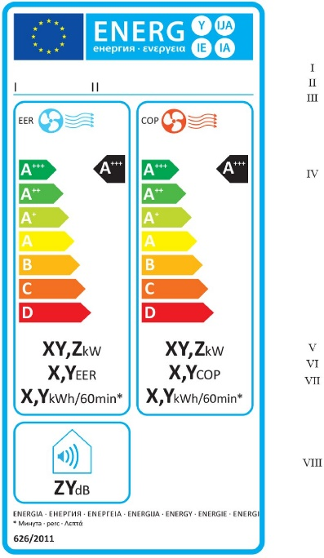 |  | m) imaginile vor modificate după cum urmează:  imaginea din secțiunea 4.1 se înlocuiește cu următoarea imagine: | Compatibil  Compatibil |  |  | Ministerul Energiei  Inspectoratul de Stat pentru Supravegherea Produselor Nealimentare și Protecția Consumatorilor
2. imaginea din secțiunea 4.2 se înlocuiește cu următoarea imagine:  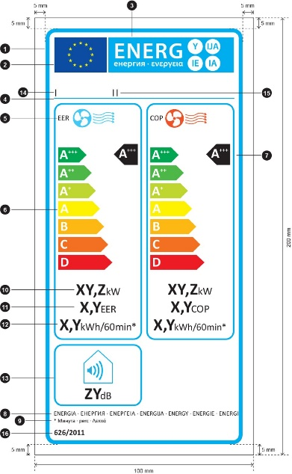 |  | imaginea din secțiunea 4.2 se înlocuiește cu următoarea imagine: | Compatibil |  |  | Ministerul Energiei  Inspectoratul de Stat pentru Supravegherea Produselor Nealimentare și Protecția Consumatorilor
3. imaginea din secțiunea 4.3 se înlocuiește cu următoarea imagine:  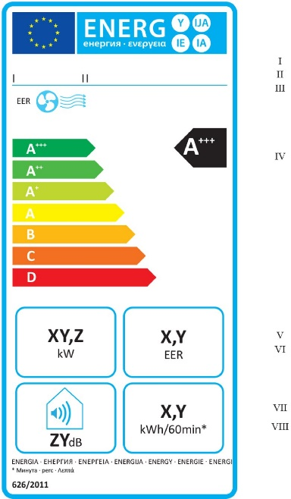 |  | imaginea din secțiunea 4.3 se înlocuiește cu următoarea imagine: | Compatibil |  |  | Ministerul Energiei  Inspectoratul de Stat pentru Supravegherea Produselor Nealimentare și Protecția Consumatorilor
4. imaginea din secțiunea 4.4 se înlocuiește cu următoarea imagine:  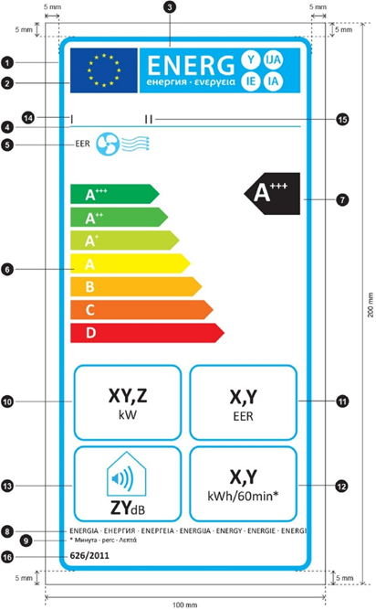 |  | imaginea din secțiunea 4.4 se înlocuiește cu următoarea imagine: | Compatibil |  |  | Ministerul Energiei  Inspectoratul de Stat pentru Supravegherea Produselor Nealimentare și Protecția Consumatorilor
5. imaginea din secțiunea 4.5 se înlocuiește cu următoarea imagine:  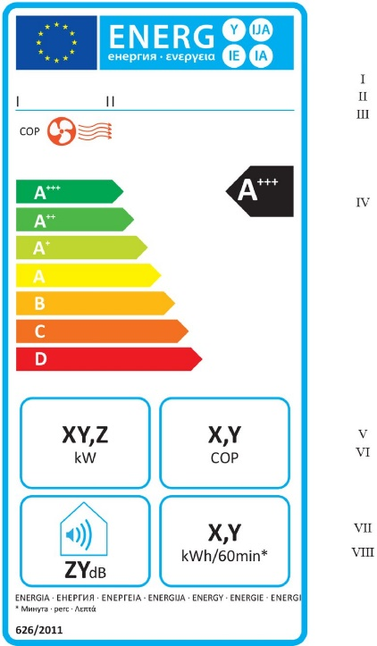 |  | imaginea din secțiunea 4.5 se înlocuiește cu următoarea imagine: | Compatibil |  |  | Ministerul Energiei  Inspectoratul de Stat pentru Supravegherea Produselor Nealimentare și Protecția Consumatorilor
6. imaginea din secțiunea 4.6 se înlocuiește cu următoarea imagine:  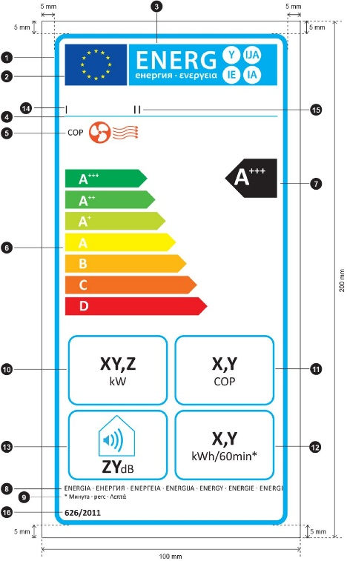 |  | imaginea din secțiunea 4.6 se înlocuiește cu următoarea imagine: | Compatibil |  |  | Ministerul Energiei  Inspectoratul de Stat pentru Supravegherea Produselor Nealimentare și Protecția Consumatorilor
7. imaginea din secțiunea 5.1 se înlocuiește cu următoarea imagine:  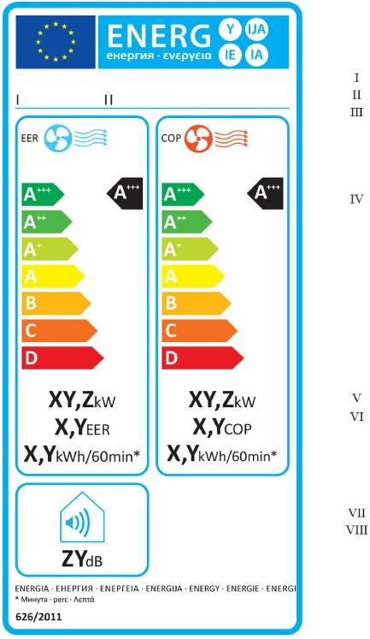 |  | imaginea din secțiunea 5.1 se înlocuiește cu următoarea imagine: | Compatibil |  |  | Ministerul Energiei  Inspectoratul de Stat pentru Supravegherea Produselor Nealimentare și Protecția Consumatorilor
8. imaginea din secțiunea 5.2 se înlocuiește cu următoarea imagine:  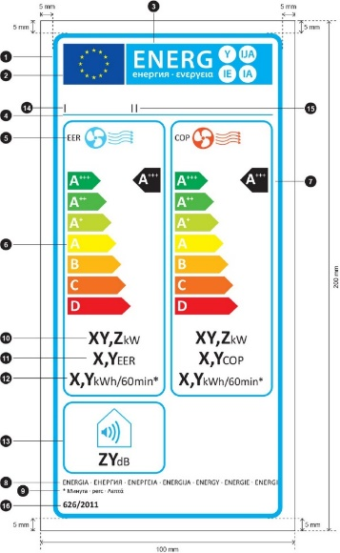 |  | imaginea din secțiunea 5.2 se înlocuiește cu următoarea imagine:  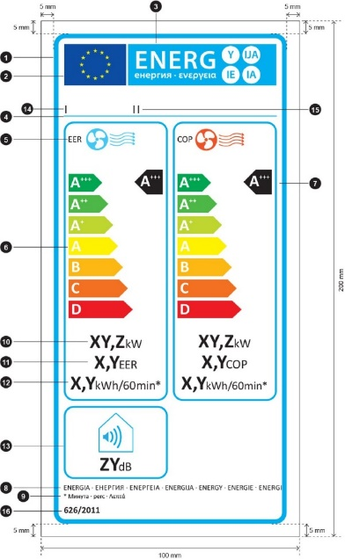 | Compatibil |  |  | Ministerul Energiei  Inspectoratul de Stat pentru Supravegherea Produselor Nealimentare și Protecția Consumatorilor
9. imaginea din secțiunea 5.3 se înlocuiește cu următoarea imagine:  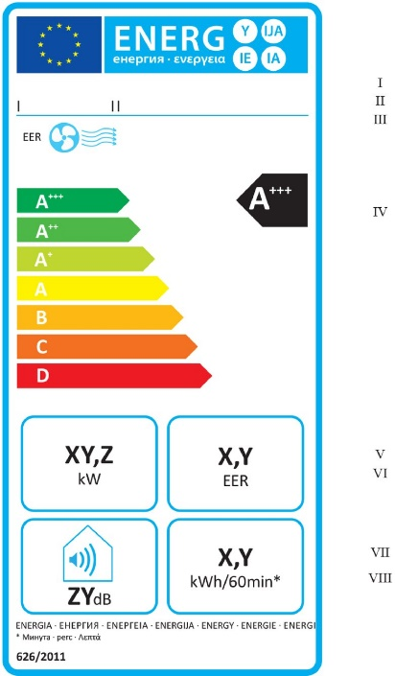 |  | imaginea din secțiunea 5.3 se înlocuiește cu următoarea imagine: | Compatibil |  |  | Ministerul Energiei  Inspectoratul de Stat pentru Supravegherea Produselor Nealimentare și Protecția Consumatorilor
10. imaginea din secțiunea 5.4 se înlocuiește cu următoarea imagine:  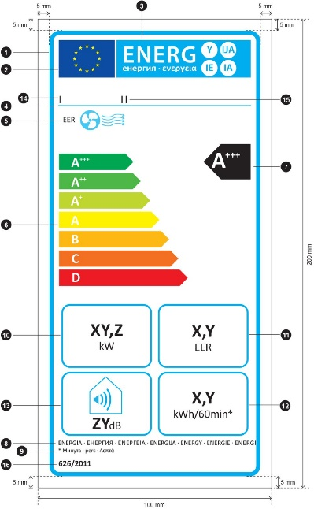 |  | imaginea din secțiunea 5.4 se înlocuiește cu următoarea imagine: | Compatibil |  |  | Ministerul Energiei  Inspectoratul de Stat pentru Supravegherea Produselor Nealimentare și Protecția Consumatorilor
11. imaginea din secțiunea 5.5 se înlocuiește cu următoarea imagine:  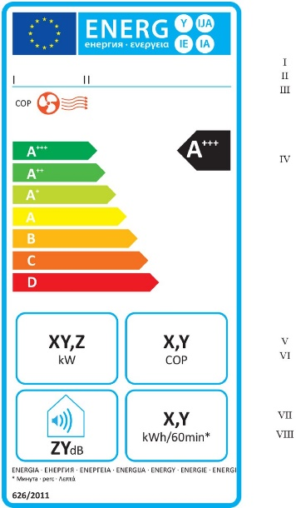 |  | imaginea din secțiunea 5.5 se înlocuiește cu următoarea imagine: | Compatibil |  |  | Ministerul Energiei  Inspectoratul de Stat pentru Supravegherea Produselor Nealimentare și Protecția Consumatorilor
12. imaginea din secțiunea 5.6 se înlocuiește cu următoarea imagine:  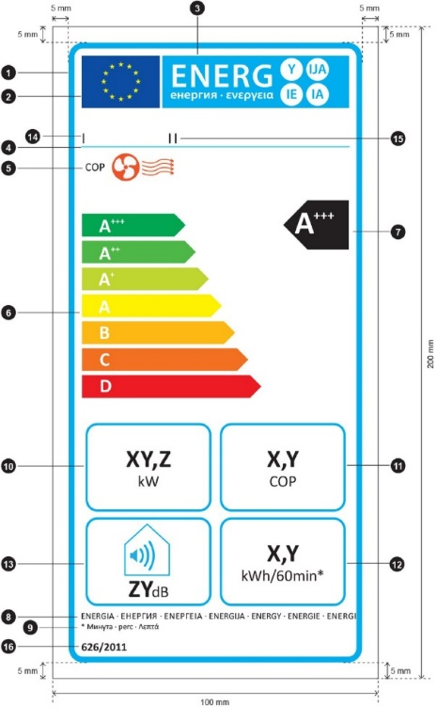 |  | imaginea din secțiunea 5.6 se înlocuiește cu următoarea imagine: | Compatibil |  |  | Ministerul Energiei  Inspectoratul de Stat pentru Supravegherea Produselor Nealimentare și Protecția Consumatorilor

TABEL DE CONCORDANȚĂ

1 | Titlul actului Uniunii Europene, inclusiv cele mai recente amendamente incluse  Regulamentul delegat (UE) 2017/254 al Comisiei din 30 noiembrie 2016 de modificare a Regulamentelor delegate (UE) nr. 1059/2010, (UE) nr. 1060/2010, (UE) nr. 1061/2010, (UE) nr. 1062/2010, (UE) nr. 626/2011, (UE) nr. 392/2012, (UE) nr. 874/2012, (UE) nr. 665/2013, (UE) nr. 811/2013, (UE) nr. 812/2013, (UE) nr. 65/2014, (UE) nr. 1254/2014, (UE) 2015/1094, (UE) 2015/1186 și (UE) 2015/1187 cu privire la utilizarea toleranțelor în procedurile de verificare CELEX: 32017R0254, publicat în Jurnalul Oficial al Uniunii Europene L 38/1din 15.02.2017.
2 | Titlul proiectului de act normativ național  Proiect de hotărâre cu privire la modificarea Hotărârii Guvernului nr. 1003/2014 pentru aprobarea regulamentelor privind cerințele de etichetare energetică a unor produse cu impact energetic
3 | Gradul general de compatibilitate  Compatibil
Actul Uniunii Europene |  | Proiectul de act normativ național | Gradul de compatibilitate | Diferențele | Observațiile | Autoritatea/  persoana responsabilă
4 |  | 5 | 6 | 7 | 8 | 9
REGULAMENTUL DELEGAT (UE) 2017/254 AL COMISIEI  din 30 noiembrie 2016  de modificare a Regulamentelor delegate (UE) nr. 1059/2010, (UE) nr. 1060/2010, (UE) nr. 1061/2010, (UE) nr. 1062/2010, (UE) nr. 626/2011, (UE) nr. 392/2012, (UE) nr. 874/2012, (UE) nr. 665/2013, (UE) nr. 811/2013, (UE) nr. 812/2013, (UE) nr. 65/2014, (UE) nr. 1254/2014, (UE) 2015/1094, (UE) 2015/1186 și (UE) 2015/1187 cu privire la utilizarea toleranțelor în procedurile de verificare  Articolul 6  Modificări aduse Regulamentului delegat (UE) nr. 392/2012  Anexa V la Regulamentul delegat (UE) nr. 392/2012 se modifică în conformitate cu anexa VI la prezentul regulament delegat. |  | REGULAMENT  cu privire la etichetarea energetică a uscătoarelor de rufe de uz casnic cu tambur | Compatibil |  | Se transpune doar anexa nr. VIII din Regulamentul UE, dat fiin faptul ca este regulamentul de modificare a mai multor Regulamente UE.
ANEXA V  Modificări aduse anexei VIII la Regulamentul delegat (UE) nr. 626/2011  Anexa VIII se înlocuiește cu următorul text:  „ANEXA VIII  Verificarea conformității produselor de către autoritățile de supraveghere a pieței  Toleranțele de verificare prevăzute în prezenta anexă se referă numai la verificarea parametrilor măsurați de autoritățile statelor membre și nu trebuie utilizate de furnizor ca toleranță permisă pentru a stabili valorile din documentația tehnică. Valorile și clasele de pe etichetă sau din fișa produsului nu trebuie să fie mai avantajoase pentru furnizor decât valorile raportate în documentația tehnică.  La verificarea conformității unui model de produs cu cerințele prevăzute în prezentul regulament delegat, pentru cerințele menționate în prezenta anexă, autoritățile statelor membre aplică următoarea procedură:  (1) Autoritățile statelor membre verifică o singură unitate din model.  (2) Modelul este considerat conform cu cerințele aplicabile dacă:  (a) valorile indicate în documentația tehnică în temeiul articolului 5 litera (b) din Directiva 2010/30/UE (valorile declarate) și, după caz, valorile utilizate pentru a calcula aceste valori nu sunt mai avantajoase pentru furnizor decât valorile corespunzătoare indicate în rapoartele de testare în temeiul punctului (iii) de la articolul menționat mai sus; și  (b)valorile publicate pe etichetă și în fișa produsului nu sunt mai avantajoase pentru furnizor decât valorile declarate și clasa de eficiență energetică indicată nu este mai avantajoasă pentru furnizor decât clasa determinată pe baza valorilor declarate; și  (c) atunci când autoritățile statelor membre testează unitatea din model, valorile obținute (valorile parametrilor relevanți, astfel cum au fost măsurați în cadrul testării, și valorile calculate pe baza acestor măsurători) sunt conforme cu toleranțele de verificare respective, astfel cum se indică în tabelul 1.  (3) Dacă rezultatele menționate la punctul 2 litera (a) sau (b) nu sunt atinse, modelul este considerat neconform cu prezentul regulament delegat.  (4) Dacă rezultatul menționat la punctul 2 litera (c) nu este atins, autoritățile statelor membre aleg pentru testare trei unități suplimentare din același model.  (5) Modelul este considerat conform cu cerințele aplicabile dacă, pentru aceste trei unități, media aritmetică a valorilor obținute este conformă cu toleranțele respective, indicate în tabelul 1.  (6) Dacă rezultatul menționat la punctul 5 nu este atins, modelul este considerat neconform cu prezentul regulament delegat.  (7) Fără întârziere după luarea deciziei privind neconformitatea modelului conform punctelor 3 și 6, autoritățile statului membru relevant furnizează autorităților celorlalte state membre și Comisiei toate informațiile relevante.  Autoritățile statelor membre utilizează metodele de măsurare și de calcul stabilite în anexa VII.  Autoritățile statelor membre aplică numai toleranțele de verificare stabilite în tabelul 1 și utilizează doar procedura descrisă la punctele 1-7 pentru cerințele menționate în prezenta anexă. Nu se aplică alte toleranțe, cum ar fi cele stabilite în standardele armonizate sau în orice altă metodă de măsurare. |  | Anexa nr. 8  la la Regulamentul cu privire  la cerințele de etichetare energetică  a aparatelor de climatizare  Verificarea conformității produselor de către autoritățile de supraveghere a pieței  1. Toleranțele de verificare a parametrilor măsurați de către Inspectoratul de Stat pentru Supravegherea Produselor Nealimentare și Protecția Consumatorilor prevăzute în prezenta anexă se referă numai la verificarea parametrilor declarați de producător și nu trebuie utilizate de furnizor ca toleranță permisă pentru a modifica valorile din documentația tehnică. Valorile și clasele menționate pe etichetă sau în fișa cu informații despre produs nu trebuie să fie mai avantajoase pentru furnizor decât valorile raportate în documentația tehnică.  2. La verificarea conformității unui model de produs cu cerințele prevăzute în prezentul regulament, Inspectoratul de Stat pentru Supravegherea Produselor Nealimentare și Protecția Consumatorilor efectuează încercări de laborator cu respectarea următoarei proceduri:  1) Inspectoratul de Stat pentru Supravegherea Produselor Nealimentare și Protecția Consumatorilor verifică o singură unitate a modelului.  2) Modelul este considerat conform cu cerințele aplicabile dacă:  a) valorile indicate în documentația tehnică de furnizori în contextul obligației de a asigura exactitatea etichetelor și a fișelor cu informații despre produs pe care le furnizează și de a elabora o documentație tehnică suficientă pentru a permite evaluarea exactității și, după caz, valorile utilizate pentru calculul acestor valori, nu sunt mai avantajoase pentru producător sau importator decât valorile corespunzătoare menționate în rapoartele de încercare; și  b) valorile publicate pe etichetă și în fișa cu informații despre produs nu sunt mai avantajoase pentru furnizor decât valorile declarate, iar clasa de eficiență energetică și clasa de emisii acustice în aer indicate nu sunt mai avantajoase pentru furnizor decât clasa determinată pe baza valorilor declarate; și  c) atunci când Inspectoratul de Stat pentru Supravegherea Produselor Nealimentare și Protecția Consumatorilor supune încercării unitatea din modelul respectiv, valorile obținute (și anume, valorile parametrilor relevanți, măsurate în cadrul încercării, și valorile calculate pe baza acestor măsurători) respectă toleranțele de verificare respective, astfel cum figurează în tabelul 1.  3) Dacă nu se obțin rezultatele menționate la subpct. 2) lit. a) și b) din prezenta anexă, modelul este considerat neconform cu prezentul regulament.  4) Dacă nu se obține rezultatul menționat la subpct. 2) lit. c) din prezenta anexă, Inspectoratul de Stat pentru Supravegherea Produselor Nealimentare și Protecția Consumatorilor selectează pentru încercare trei unități suplimentare din același model.  5) Modelul este considerat conform cu cerințele aplicabile dacă, pentru aceste trei unități, media aritmetică a valorilor obținute este conformă cu toleranțele respective, indicate în tabelul 1 din prezenta anexă.  6) Dacă nu se obține rezultatul menționat la subpct.5) din prezenta anexă, modelul se consideră neconform cu prezentul regulament.  7) Fără întârziere după luarea deciziei privind nerespectarea de către model a prevederilor de la subpct. 3) și 6) din prezenta anexă, Inspectoratul de Stat pentru Supravegherea Produselor Nealimentare și Protecția Consumatorilor furnizează autorităților celorlalte Părți Contractante și Secretariatului Comunității Energetice toate informațiile relevante.  8) Inspectoratul de Stat pentru Supravegherea Produselor Nealimentare și Protecția Consumatorilor utilizează metodele de măsurare și de calcul stabilite în anexa nr.7.  9) Inspectoratul de Stat pentru Supravegherea Produselor Nealimentare și Protecția Consumatorilor aplică numai toleranțele de verificare prevăzute în tabelul 1 și utilizează doar procedura descrisă la subpct.1)-7) din prezenta anexă pentru cerințele menționate în prezenta anexă. Pentru parametrii din tabelul 1, nu se aplică alte toleranțe, cum ar fi cele stabilite în standardele armonizate sau în orice altă metodă de măsurare. | Compatibil  Compatibil  Compatibil |  |  | Inspectoratul de Stat pentru Supravegherea Produselor Nealimentare și Protecția Consumatorilor
Tabelul 1  Toleranțe de verificare |  | Tabelul 1  Toleranțe de verificare | Compatibil
  Parametri | Toleranțe de verificare
  Rata de eficiență energetică sezonieră (SEER) | Valoarea obținută nu trebuie să fie mai mică decât valoarea declarată cu mai mult de 8 %.
  Coeficientul de performanță sezonier (SCOP) | Valoarea obținută nu trebuie să fie mai mică decât valoarea declarată cu mai mult de 8 %.
  Consumul de putere în modul oprit | Valoarea obținută nu trebuie să depășească valoarea declarată cu mai mult de 10 %.
  Consumul de putere în modul standby | Valoarea obținută nu trebuie să depășească valoarea declarată cu mai mult de 10 %.
  Rata de eficiență energetică (EER_{rated} ) | Valoarea obținută nu trebuie să fie mai mică decât valoarea declarată cu mai mult de 10 %.
  Coeficientul de performanță (COP_{rated} ) | Valoarea obținută nu trebuie să fie mai mică decât valoarea declarată cu mai mult de 10 %.
  Nivelul de putere acustică | Valoarea obținută nu trebuie să depășească valoarea declarată cu mai mult de 2 dB(A).
  Parametri | Toleranțe de verificare
  Rata de eficiență energetică sezonieră (SEER) | Valoarea obținută nu trebuie să fie mai mică decât valoarea declarată cu mai mult de 8 %.
  Coeficientul de performanță sezonier (SCOP) | Valoarea obținută nu trebuie să fie mai mică decât valoarea declarată cu mai mult de 8 %.
  Consumul de putere în modul oprit | Valoarea obținută nu trebuie să depășească valoarea declarată cu mai mult de 10 %.
  Consumul de putere în modul standby | Valoarea obținută nu trebuie să depășească valoarea declarată cu mai mult de 10 %.
  Rata de eficiență energetică (EER_{rated} ) | Valoarea obținută nu trebuie să fie mai mică decât valoarea declarată cu mai mult de 10 %.
  Coeficientul de performanță (COP_{rated} ) | Valoarea obținută nu trebuie să fie mai mică decât valoarea declarată cu mai mult de 10 %.
  Nivelul de putere acustică | Valoarea obținută nu trebuie să depășească valoarea declarată cu mai mult de 2 dB(A).

